第二节企业计划与决策
一、科学决策的要求与方法
(一)决策科学化的要求
企业经营决策是对未来行动确定目标，从两个以上可行方案中选取一个满意方案的分析决断过程，是一个提出问题、分析问题、解决问题的系统分析过程。是否按照科学的思想进行决策，是决策科学化的决定性因素。一般认为决策科学化包括以下几点：
1．合理的决策标准
经营决策很难达到完全合理的标准，这是因为要做到完全合理的决策需要具备几个前提条件：①决策者对各种方案及其执行结果要无所不知；②决策者有无限的预测能力；③决策者对各种目标有一个贯彻始终的优先顺序；④决策不受时间约束；⑤决策约束条件是固定不变或同步变化的。但对决策来说，具备所有这些条件实际上是不可能的。所以尽管数学模型、电子计算机在决策中的应用日益广泛，而决策却由“足够满意化”代替了“最优化”的标准。
2．有效的信息系统
企业的经营活动和决策，时刻离不开信息。现代社会各种信息量大、面广，根本不能靠人们的记忆来传递。必须建立有效的管理决策信息系统。所谓有效性就是信息的收集、加工、传递要及时、准确、适用、经济。所谓管理决策信息系统是指能生产并向用户提供有用信息的整体。为获取有用信息，系统要接收各种数据，将它们转换成信息，并加以储存，以便提供给用户。这个系统不直接参与决策过程，而是为决策过程提供信息资源。建立这个系统的前提条件是掌握企业外部的信息渠道和企业内部的信息流。
3．系统的决策观念
这是指用系统的方法对企业的经营活动进行系统分析、系统设计和系统抉择。企业是一个经济系统，它由若干相互联系、相互制约的子系统所构成。企业又是整个社会大系统的子系统。决策是以整体化最优为目标的，因而企业这个社会子系统的决策要以社会系统的优化为前提；企业内部子系统的决策要以企业经济系统的优化为前提。
按照系统的观念，企业在进行经营决策时，要分析企业经济系统由哪些因素和力量所构成，这些因素和力量之间存在着怎样的相互依存、相互制约的关系。在此基础之上，设计经济活动的目标、战略、供产销、财务等整体结构、劳动结构和反馈控制子系统。
4．科学的决策程序
决策程序科学化有两重含义：其一，决策程序是一个科学系统，其每一步骤都有科学含义，相互间是有机联系的；其二，为使每一步骤达到科学化，还应有一整套科学技术作保证。健全的科学决策程序，具体可分为确定决策目标、探索可行方案、选优决策三个阶段。
5．决策方法科学化
决策的最古老办法是凭习惯和个人经验，谈不上对决策方法的系统研究。工厂制度出现后的两个世纪以来，决策方法的改进有两条基本途径：第一，按常规办事，不必事事重新决策；第二，建立健全专门的组织机构，赋予其专门处理某类决策的权力和责任，分工明确。上述两条基本途径的主要精神是制度化、常规化再加组织保证。这种精神直到今天还是决策方法改进的基本原则。
20世纪50年代以来，在上述基本原则的前提下，经营管理方面的决策方法的改进出现了很多新的特点，不但发展速度快，而且发生了质的变化。其两大特点是：
(1)数学化、模型化、计算机化，同时建立了电子数据处理系统或管理信息系统这样的组织作保证。这些所谓决策的“硬”技术得到了迅速发展和广泛应用。
(2)注意发挥人的智慧的所谓“软”技术，即专家创造力方法。它通过心理学和社会学的研究以及广泛的管理实践，已经初步总结出较成功的经验。这两类决策方法相互区别、相互补充，使决策越来越科学化，成为现代决策方法的发展趋向。
(二)确定型决策方法
确定型决策的基本特征是指事件的各种自然状态是完全肯定的，而且经过分析计算可以得到各方案的明确结果。企业中多数决策问题是例行的、重复出现的，是程序性技术经济问题；也有些问题是未定型的，但条件与结果明确且易于判断，这些问题可以用“单纯择优方式”解决。一般对确定型决策也要采用适当的数学方法。
1．量本利分析法
量本利分析法也称盈亏平衡分析法，是企业经营决策常用的有效工具。它根据产品销售量、成本、利润的关系，建立参数模型，分析决策方案对企业盈亏的影响。决策者可借助它对方案进行设计和选优。
(1)量本利分析的原理。量本利分析的基本原理是边际分析理论。使用的具体方法，是将企业的生产总成本分为固定成本和变动成本，观察产品销售单价与单位变动成本的差额，若前者大于后者，便存在“边际贡献”。当总的边际贡献与固定成本相等时，恰好盈亏平衡。这时每增加一个单位产品，就会增加一个单位的边际贡献利润。
固定成本与变动成本的划分主要依据与产品产量(或工作量)的关系。总固定成本是指在一定产量范围内，不随产量变动而变动的成本之和，是即使产量为零也要照常支出的总费用，如厂房、机器设备的租金、折旧费，水电费等。但是，从每单位产品的分摊额来看，则产量增加，单位成本降低；产量减少，单位成本增加。这种关系如图3 3所示。
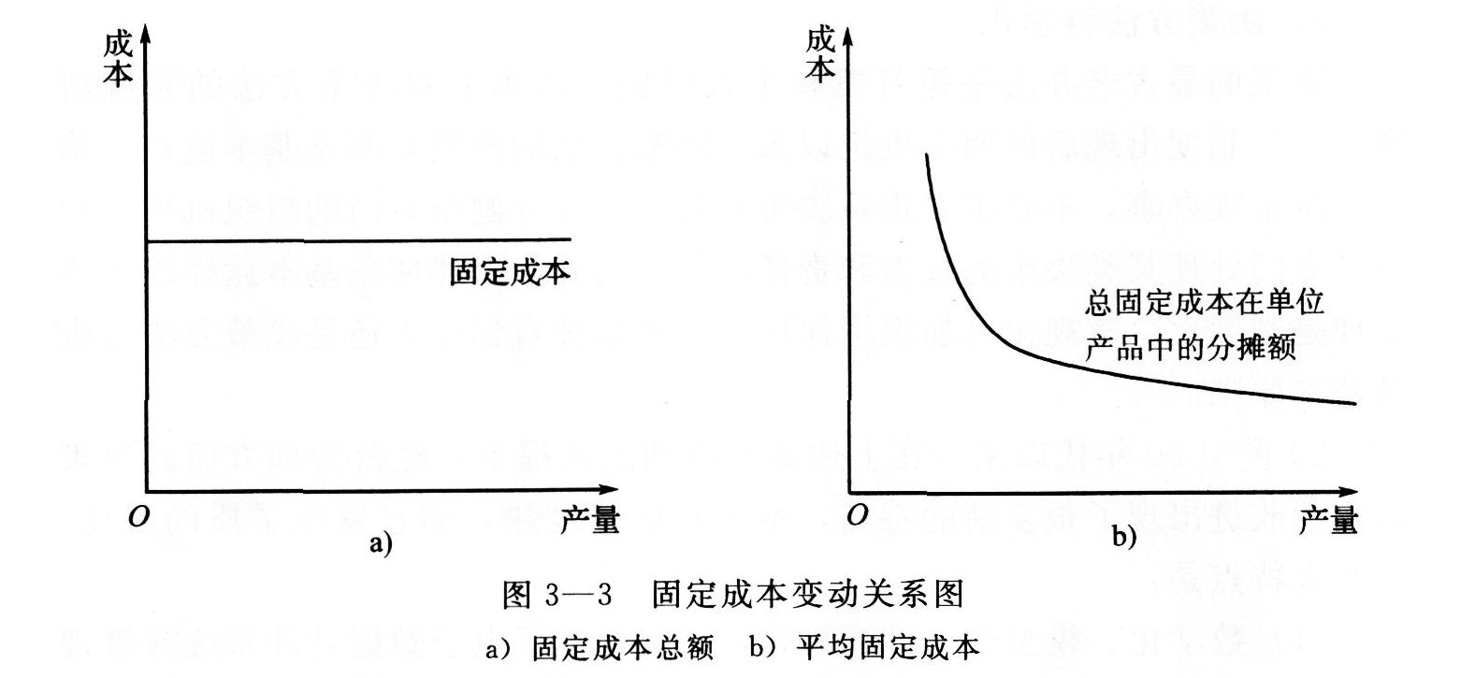
总变动成本是指随产量变动而变动的成本之和，如原料、燃料、直接人工费等。但是，从单位产品来看，这类成本却是基本不变的。其关系如图3—4所示。
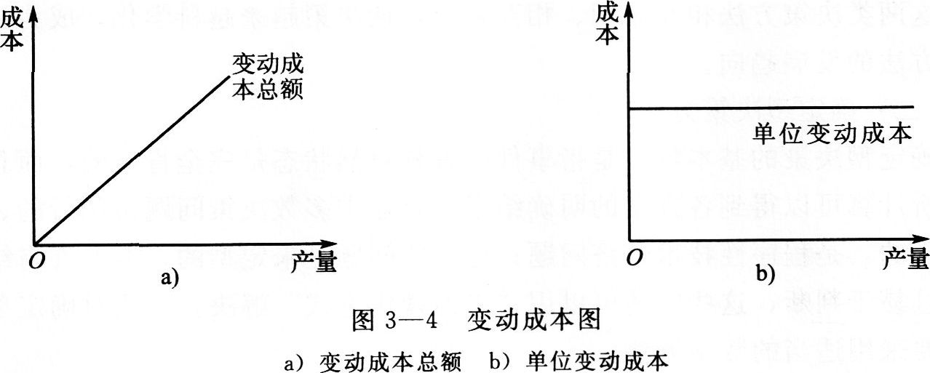
进行量本利分析的主要问题是找出盈亏平衡点，寻找的方法有图解法和公式法。
1)图解法。以Y轴表示收入或费用，以X轴表示产量，绘成直角坐标图。将销售收入线、固定成本线、变动成本线标到坐标图上，只要单位产品售价大于单位变动成本，则销售收入线与总成本线必能相交于某一点，这就是盈亏平衡点(见图3—5)。
由图3—5可知，当销售量(或产量)低于X_{o}时，企业处于亏损状态；当销售量大于Xo时，企业才有盈利。
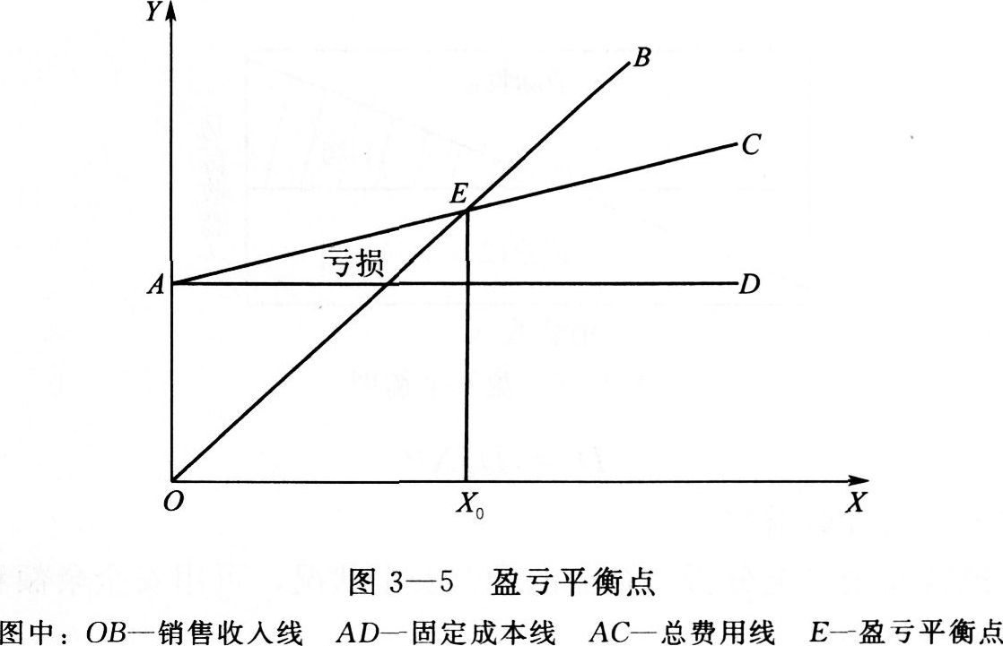
2)公式法。公式法可分为销售量计算法和销售额计算法。
销售量计算法的公式为：
X_{o}=C₁／P-C₂
式中C₁——固定成本；
C₂——单位变动成本；
P——销售单价；
X_{o}——盈亏平衡时的销售量。
销售额计算法适用于企业固定费用和变动费用难以按产品种类划分的多品种生产企业。其计算公式为：
S_{o}=C₁／(1-C₂／P)
式中So——盈亏平衡时的销售额。
(2)边际收益分析。由上列公式可以看出，单位售价超过单位变动成本，并抵补了单位固定成本以后，才能获得利润，产品售价超过变动成本的部分称为边际贡献或边际收益(利润)。边际收益是销售收入与变动成本的差额。其计算公式为：
D=X(P=C₂)
式中X——销售量;
D——边际收益总额。
在决策分析过程中，进行边际收益分析是非常重要的，只要有边际收益，就能抵消固定成本。判别是否盈利可用下式：
D=C₁+P_{r}
式中P_{r}——利润；
C₁——固定成本总额。
边际收益率是边际收益与销售收入的比值。如果已知边际收益率，就可直接用来计算盈亏平衡点的销售额，还可分析多品种生产的品种结构等问题(见图3—6)。
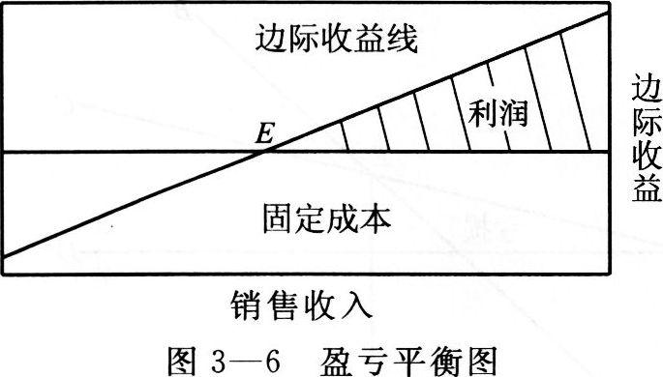
D_{i}=D / XP
式中D_{i}——边际收益率。
(3)经营安全状况分析。企业的经营安全状况，可用安全余额和经营安全率来表示(见图3—7)。
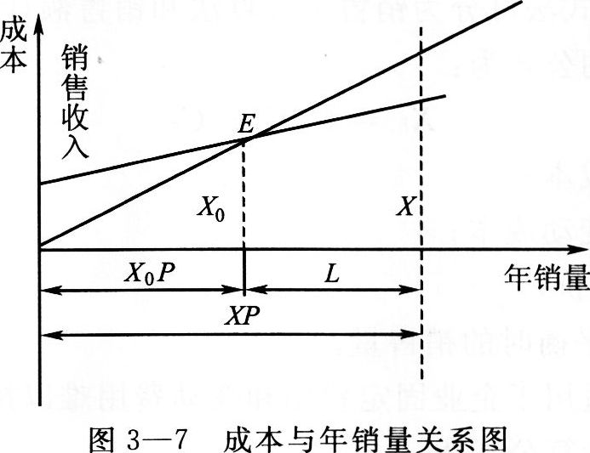
安全余额是实际(或预计)销售额与盈亏平衡点销售额的差额。
L=XP-X_{o}P
式中XP——实际销售额；
X_{o}P——盈亏平衡点销售额；
L——安全余额。
安全余额越大，销售额紧缩的余地越大，经营越安全。安全余额太小，实际销售额稍微降低，企业就可能亏损。
经营安全率是安全余额与实际销售额的比值。
经营安全率在0～1之间，越接近于1，越安全，盈利的可能性越大。
判断经营安全状况的标准见表3—4。
当经营安全率低于20％时，企业就要做出提高经营安全率的决策。提高经营安全率有两个途径：第一，增加销售额；第二，将盈亏平衡点下移。盈亏平衡点下移有三种办法：①降低固定成本；②降低变动成本；③增加固定成本，降低变动成本，使总成本下降。
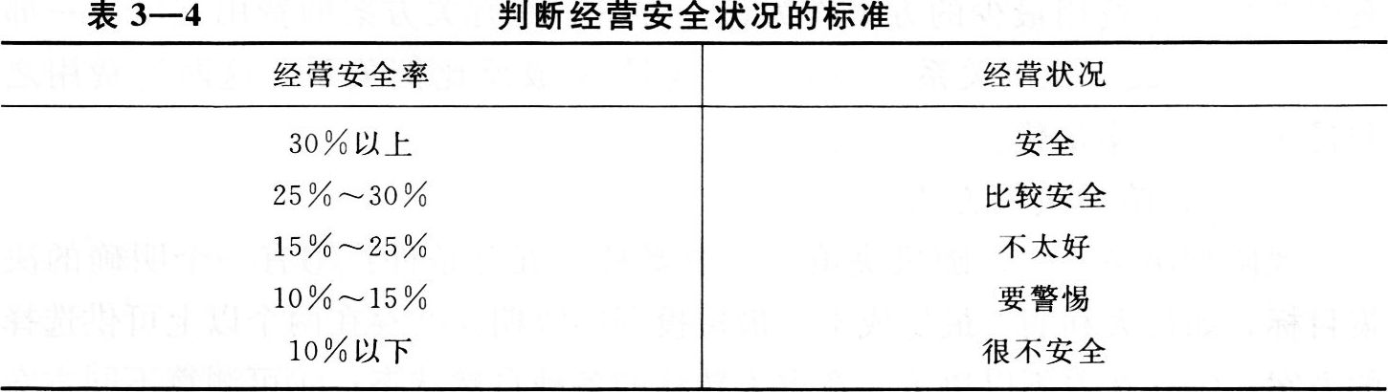
(4)销售利润决策和生产方法的盈利性对比分析。量本利分析法可用于确定达到目标利润的销售额。当预测的销售额为约束条件时，则可用来确定目标利润，并且还可用它进行达到目标利润的价格决策等。其基本公式为：
S_{E}=(1-C₂／P)／(C₁+P₂)
式中P₂——目标利润；
S_{E}——达到目标利润的销售额(或预测销售额)。
量本利分析法还可用于生产方法的盈利性对比分析。例如，手工生产、半自动化生产和全自动化生产三种不同的生产方法，设备投资不同，固定成本和变动成本结构不同，量本利的关系也不同。手工生产的企业，设备投资较少，折旧额较少，固定成本较低，变动成本较大；如果企业改为自动化生产，增加设备投资，则折旧额增多，固定成本加大，变动成本所占比重减少。在进行方案比较时，可用量本利分析方法的原理进行分析比较。使用两个方案的成本相等的临界销售量(转换点)的计算公式如下：
临界销售量=(方案Ⅱ的固定成本一方案I的固定成本)／(方案I的变动成本一方案Ⅱ的变动成本)
2．线性规划法
在经营决策中经常遇到这样的问题：如何将有限的人力、物力、资金合理地投入和运用，产出社会所需要的更多的使用价值，为企业获取最好的经济效益。用数学方法表示，就是要在一定的限制(约束)条件下，寻求某一目标函数的最大值或最小值。当约束条件表示为线性等式或不等式，目标函数表示为线性函数时，就称为线性规划问题。
线性规划的模型是由变量、约束条件、目标函数三者构成的。
首先，确定变量。变量是决策者对决策问题控制的因素，是一组未知数，用X₁表示。
其次，列出约束条件。约束条件是实现目标函数的一组限制条件，一般表现为资源限额，如设备能力、原材料供应数量等。
最后，确定目标函数。目标函数是决策者要达到的最优目标与变量之间相互关系的数学描述。用极大值(max)或极小值(min)表示。
3．微分法
在经营决策过程中，常遇到一些经济问题，要在能够实现目标的各种方案中选择一个费用最少的方案作为最优方案。而有关方案的费用支出，一部分与变量x成正比例关系，一部分与变量X成反比例关系。这两笔费用之和最小时，方案最优。
(三)风险型决策方法
风险型决策是一种随机决策。一般要具备五个条件：①有一个明确的决策目标，如最大利润、最低成本、最短投资回收期；②存在两个以上可供选择的方案；③存在着不以决策人意志为转移的各种自然状态；④可测算不同方案在不同自然状态下的损益值；⑤可测算出种种自然状态发生的客观概率。对于风险型决策，有收益矩阵、决策树、敏感性分析等方法，应用最广泛的是前两种。
1．收益矩阵
利用收益矩阵进行决策的顺序是：先分别设定各方案在不同自然状态下的收益，然后按客观概率的大小，加权平均计算出各方案的期望收益值，通过比较，从中选择一个最佳方案。
2．决策树
决策树方法也是以期望收益计算为依据，进行选优决策。所不同的是，决策树是一种图解方式，更适合于分析复杂问题。
决策树的优点是：①可以明确地比较决策问题的各种可行方案的优劣；②对于某一方案有关的事件一目了然；③可以表明每一方案实现的概率；④每一方案的执行结果均能算出预期的收益；⑤特别适合于多级决策的分析。
决策树的构成有四个要素：决策点、方案枝、状态节点和概率枝(见图3—8)。决策树是以决策节点为出发点，引出若干方案枝，每条方案枝代表一个方案。方案枝的末端有一个状态节点，从状态节点引出若干概率枝，每条概率枝代表一种自然状态。概率枝上标明每种自然状态的概率收益值。这样层层展开，形如树状，由此得名。
决策树的分析程序如下：
第一步，绘制树形图。绘制程序是自左至右分层展开。在进行决策条件分析的基础上，确定有哪些方案可供决策时选择，以及各种方案将会发生哪几种自然状态。如遇多级决策，则要确定是几级决策，并逐级展开其方案枝、状态节点和概率枝。
第二步，计算期望值。期望值的计算要由右向左依次进行。首先将每种自然状态的收益值分别乘以各自概率枝上的概率，再乘以计算期限，最后将各概率枝的值相加，标于状态节点上。
第三步，剪枝决策。比较各方案的期望值(如方案实施有费用发生，应将状态节点减去方案费用后再进行比较)。剪掉期望值小的方案，最终只剩下一条贯穿始终的方案枝，它的期望值最大，是最佳方案，将此最大值标于决策点上。
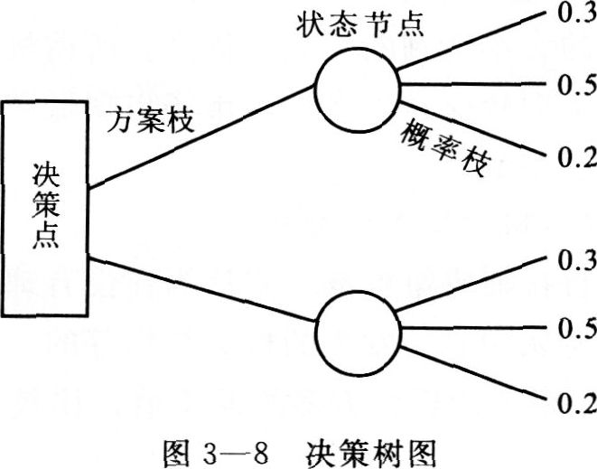
3．敏感性分析
敏感性分析也称灵敏度分析，在经营决策中，用于研究决策方案受概率变动影响的程度。概率稍有变动，方案损益值变动幅度较大，往往导致改变决策方案，即被认为是敏感的；否则是不敏感的，方案的敏感性差，决策的稳定性好而风险小，是决策者希望的最佳方案。
(四)不确定型决策方法
不确定型决策，具备风险型决策的前四个条件，但不能根据资料测算各种自然状态的客观概率。这种情形下的最佳方案选择，取决于决策者的主观概率估计与态度以及他对某决策方案所持的决策标准。
决策者可根据不同的标准和方法进行方案选择。
1．悲观决策标准
这是按照“保守”态度采用“小中取大”法(或称“不利中求有利”准则)，也称“华德决策准则”，即宁可把情况估计得坏一些，先选取各方案收益最低值，经比较，再从中选一个收益最高或最有利的方案，该决策稳妥可靠。
2．乐观系数决策标准
这个准则是决策者对未来情况持较乐观的态度，且又考虑到不利形势产生的影响，又称赫威斯(Hurwitz)准则。
按此准则，决策者根据市场情况和个人经验，预先确定一个乐观系数α作为主观概率，然后选出每个方案的最大和最小损益值。用a乘以最大损益值，加上(1—a)乘以最小损益值，作为该方案的期望收益，比较各方案的期望收益值，大者为最佳方案。α一般取0．667。
3．中庸决策标准
此法是由决策者先对各方案的自然状态做出最乐观的、最保守的以及最有可能的三种估计，然后再将计算出的期望值进行比较、选优。其计算公式为：
4．最小后悔决策标准
此种方法是“后悔值大中取小”法，也称萨凡奇(Sayag)决策准则。它以各方案机会损失的大小来判断方案的优劣。所谓机会损失，指由于市场上出现高需求而决策采取较保守方案，或市场出现低需求而决策采取投资较大的方案所造成的收益差额。
5．同等概率标准(机会均等标准)
此标准也称为拉普拉斯决策标准。它认为在没有理由说明哪个事件有更多的发生机会时，只能认为它们发生的机会是均等的。这时各种自然状态的概率就是：1／n，以此概率去计算各方案的期望值，比较后选择期望值大的方案作为决策方案。
二、企业经营计划
(一)企业计划职能的作用和特点
企业计划就是根据社会的需要以及企业的自身能力，确定企业在一定时期的奋斗目标，并对目标的实现进行具体的规划、安排和组织实施等一系列管理活动。现代企业计划职能具有以下重要作用：
1．使决策目标具体化。计划是在决策目标确定之后，为实现既定的目标，对整个目标进行分解，根据需要和可能确定各子目标实现的先后顺序，安排相应的人力、物力、财力资源，并确定实现各目标的步骤和方法以及制定相应的策略等。任何计划的目的都是为了促使某一决策目标的实现。
2．有利于提高企业的工作效率。计划通过周密细致的安排，在尽量把握未来的各种可能性和变动趋势的基础上采取相应措施，选择最佳方案，并在需要时进行科学的修正。
3．为控制提供标准。如果没有既定的目标和规划作为衡量的尺度，企业就无法检查各环节任务的完成情况。因此，计划与控制是密切相关的，没有计划，控制就失去了标准，任何控制活动都会毫无意义。
(二)制订企业计划的原则
1．可行性与创造性相结合的原则
由于环境的变化具有一定的客观规律性，对企业来说许多环境因素都是不可控的，虽然企业对环境具有一定的能动性，但每个企业对环境的能动作用毕竟是有限的。企业在制订经营计划时，往往会受到种种主客观条件的约束，企业在确定计划期目标时必须考虑各种关键性限制条件，据此提出各种可行性方案，最大限度地发挥创造性，实现企业最大利益。
2．短期计划和长期计划相结合的原则
企业的长期计划规划着企业发展的总方向、总目标，短期计划是企业长期计划的分步实施。如果缺乏长期计划，就会使企业失去更大的发展机会。
目光短浅，着眼于短期利益，一旦环境发生变化，企业会由于缺乏对环境因素的充分认识和趋势分析而陷入被动局面。如果没有详细、具体的短期计划，对企业实际活动的指导、控制作用就会减弱。因此，企业必须长、短期计划相结合，以长期计划为总目标，分阶段完成企业任务。
3．稳定性与灵活性相结合的原则
企业的经营计划在计划期内必须具有相对的稳定性。因为任何计划方案都是在市场调研与科学预测的基础上制定的，都充分考虑了各种不确定因素所带来的后果及所采取的措施，对企业的活动有一定的指导作用。正是因为计划具有相对稳定性和指导作用，才成为企业控制的根本依据。但由于未来的不确定性和可能所带来的差错，再科学的预测也难免有偏差，因此，要求企业计划具有相对的灵活性，使企业能有应对环境变化的手段，不使经营计划成为束缚自己的枷锁，必须做适时的调整，从而实现企业目标。
(三)编制经营计划的方法
企业借助一定的计划方法，才能把计划任务和原则转化为指导实际行动的具体计划指标。科学的计划方法是提高计划水平的重要保证。由于计划与决策具有密切联系，因此，许多决策方法同样适用于计划。
1．滚动计划法
在编制计划时，一般难以对未来一个时期多种影响计划实现的因素做出准确的预测，因而制订出来的计划往往不能完全符合未来的实际。为使计划保持有效性，必须进行主动调整。滚动计划是一种连续灵活、有弹性的计划形式。根据一定时期计划执行情况，通过定期的调整依次将计划时期顺延，再确定计划的内容。
运用滚动计划法计划期可长可短，若是年度计划则按季度滚动，若是中、长期计划则按年滚动。其形式如图3—9所示。
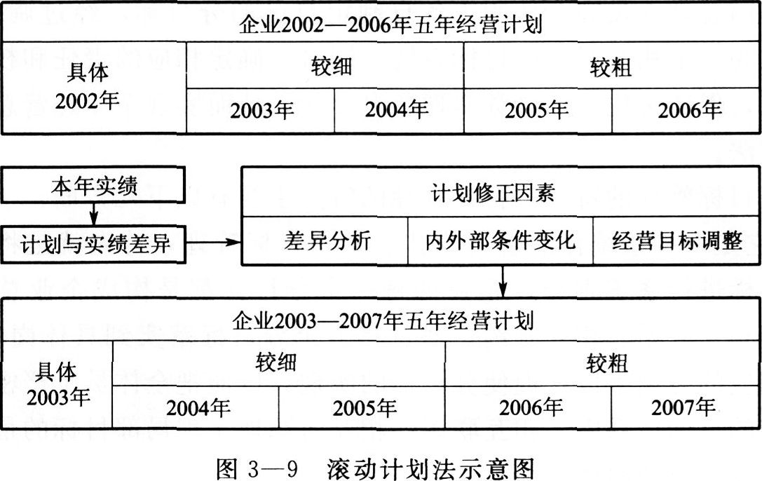
2．PDCA循环法
PDCA循环法，就是按照计划(plan)、执行(do)、检查(check)和处理(action)四个阶段的顺序，周而复始地循环进行计划管理的一种工作方法。这种方法的主要内容是：在计划阶段确定企业经营方针、目标，制订经营计划，并把经营计划的目标和措施落实到企业各部门、各环节。在执行阶段将制订的各项具体计划，按各部门、各环节进行组织实施。在检查阶段要找出实际与目标之间存在的差距并确定原因。在处理阶段要根据检查的结果，采取措施，纠正偏差，并转入新循环。每一次循环都有新的内容和要求，完成一个循环就应解决一些问题，使计划水平有进一步提高。企业各个层次的计划都实行PDCA循环。可以使计划的编制、执行、控制有机结合起来，提高企业的计划实效。
3．综合平衡法
平衡法是计划工作的基本方法，该方法研究如何正确确定企业生产经营活动中的一些主要比例关系，并使这些协调一致。如资源分配关系，包括人力、财力、物力的分配，保证与计划任务相平衡；投入产出关系，即生产与投入、消耗与成果、费用与效益的关系；整体与局部关系，指企业整体发展与各部门、各环节间平衡协调的关系及供给与需求、收入与支出之间的关系等。
企业综合平衡的任务，就是在企业生产经营活动的复杂联系中寻求最优比例，并在此基础上确定最优的发展速度、最优的经济效果，把比例、速度、效果三者统一起来。这需要综合考虑影响企业生产经营活动的各项因素，通过反复测算制订科学的计划，对企业经营活动进行指导、监督、控制和协调，从而实现企业综合平衡的要求，取得最佳经济效益。
(四)企业经营计划的目标管理
1．目标管理的含义与特点
(1)目标管理的含义。所谓目标管理是指围绕企业一定时期的总目标，企业各部门管理人员和全体职工各自制定自己的分目标，经过调整、平衡，使它们成为一个相互联系的目标系统。同时，确定相应的责任和权利，进行严格考核，促使每位员工自觉实现各自目标，从而实现企业经营总目标的一种管理方法。
(2)目标管理的特点。目标管理的特点主要有以下几方面：
1)它是一种系统化的管理模式。实行目标管理，首先就是将企业总任务、总目标进行系统划分，企业的每一个分目标都是构成企业总目标的要素，它们相互联系、相互制约。通过将各个分目标落实到具体岗位和个人，并采取相应的控制手段，促使分目标的实现，以便把全体员工严密地组织在一个完整的目标体系中，相互联系、相互协调地实现局部目标的最优化，从而取得企业系统的整体佳绩。
2)要求有明确完整的目标体系。实行目标管理，必须以企业整体目标为中心，明确任务和工作范围，对总目标层层分解，建立完整的目标体系，使各个管理层次和部门，直至每个职工都了解和熟知自身应完成的任务和要达到的目标，让紧密联系、协调一致的分目标来指导每个人的工作。
3)更富于参与性。实行目标管理，要求目标执行者本人制定或参与制定目标。这是目标管理与传统管理的自上而下的目标指令相比较的一个重要特点。也就是说，在制定目标的过程中，尽量考虑执行者的意见，这样做既能使目标制定符合实际，也有利于加强执行者的责任感，促进企业目标的实现。
4)强调自我控制。目标管理既重视企业组织任务和目标的达成，又注重员工对工作的兴趣，因此对工作程序和方法不做硬性规定，在强调业绩的基础上鼓励员工发挥积极性与创造性，自觉追求目标成果，以自我控制来代替消极被动地接受任务，从而实现有效的管理。
5)重视员工的培训和能力开发。实现目标管理对职工的素质、能力及管理工作的水平都有更高的要求。因此，重视员工的教育、培训，要求职工更新知识，增强参与意识和管理能力，改进工作方法，提高工作效率，更有效地实现各自的目标。
2．企业目标管理的实施
企业目标管理的实施，其内容包括以下几个方面：
(1)经营目标体系的建立。设定目标是实施目标管理的起点，也是目标管理的重要内容。企业的经营管理目标，就是在一定时期企业生产经营活动所追求的预期成果或期望值。目标设置得如何，会直接影响目标的实施和控制，从而影响企业的经营业绩。因此，建立合理有效的目标体系或目标网络是企业完成计划任务的关键。具体需要经过以下几个步骤：①确定企业经营总目标并进行分解。建立目标体系的工作是从企业最高管理层开始的。最高决策者根据企业发展要求确定计划期内经营总目标，并把它分解为中层目标、基层目标和个体目标。②各分目标间进行协调平衡。企业经营目标在进行分解时，还必须注重各部门、各目标层次之间的平衡与协调。进行横向协商和配合，相互补充，紧密联系，形成横向目标连锁体系，加强各部门间协作精神，减少内耗。③经营目标体系的整理和确定。在各级目标设定后，经过必要的调整和修正，使企业内部上下级之间和各部门之间的横向、纵向关系达到协调一致，以书面文件的形式，最终确定切实可行的目标体系。这里包括确定各级目标的具体责任、权利和任务，确定工作进度及考核标准，规定奖惩办法等。
(2)经营目标的实施。目标的实施是指目标落实和实现的过程，这是经营目标的执行阶段。这一阶段的主要工作是充分调动各部门、各职工的积极性，发挥其创造力和主观能动作用，鼓励自我约束、自我控制，自觉执行各目标方案，通过积极主动的努力，实现各项目标。
(3)经营目标的控制。企业经营目标在执行过程中，必须进行有效的控制，发现问题及时解决，以保证各项活动不偏离目标的轨道。各级领导在下级自检的基础上，必须用既定标准和进度计划来检查下级目标实施的效果，通过督促、协调和指导等方式，帮助下级改进工作，更好地完成任务。这时要注意：在采取调整措施时，必须与下级进行充分协商与讨论，避免强制性的上级干预。通过定期或不定期的检查，上级部门及时掌握目标管理活动各方面的情况，并及时向各部门员工进行通报、总结，根据个人成果进行考核、评比，以鼓励先进，鞭策后进，推动下一期目标管理的开展。

